الجمهورية الجزائرية الديمقراطية الشعبية
متوسطة مغطيط عبدالله مستغانم المستوى: الرابعة متوسط


المدة: 1:30سا يوم:05/03/2023
التقويم التحصيلي للثلاثي الثاني في مادة: العلوم الفيزيائية و التكنولوجية
الجزء الاول: (12 نقطة)
التمرين الاول(6نقاط):
وجد احمد خاتما رمادي اللون فأراد معرفة من اي معدن صنع فطلب المساعدة من استاذه فقام استاذه باتخاذ الاجراءات الامنية و غمر الخاتم في اناء زجاجي به كمية كافية من محلول حمض كلور الهيدروجين (⁻Cl،⁺H) فنتج عن تفاعل الحمض و الخاتم غاز ثنائي الهيدروجين و تشكل محلول شاردي عندما نضيف قطرات من محلول هيدروكسيد الصوديوم ( ⁻OH،⁺Na ) لهذا المحلول الشاردي فيتشكل لنا راسب اخضر فاتح
1:** سم الراسب المتشكل **حدد معدن القطعة التي وجدها احمد
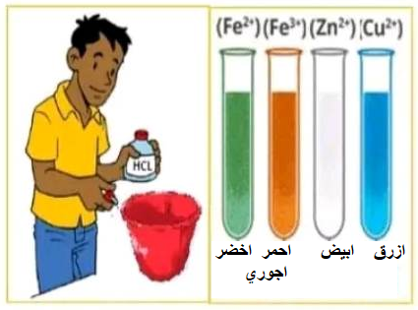
2:اكتب المعادلة الكيميائية بالصيغة الشاردية للتفاعل الحادث بين القطعة المعدنية و محلول كلور الهيدروجين
3: اذكر (03) احتياطات امنية على الاقل، اتخذها الاستاذ عند استعماله لهذا الحمض.
التمرين الثاني (6نقاط):
نعلق كرة حديدية متعادلة كهربائيا بخيط حريري و نقرب منها قضيب ايبونيت مدلوك الوثيقة -2.
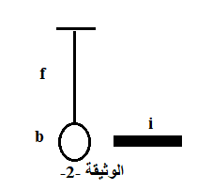
1: حدد نوع شحنة قضيب الايبونيت.
2: فسر ماذا يحدث للكرية عند تقريب القضيب.
3: مثل القوى المؤثرة على الكرية مع الترميز تمثيلا كيفيا.
4: اذا كانت الكرية كتلتها g 50 = m و متواجدة في مكان جاذبيته g K/N10 =g
أ: احسب قيمة ثقلها و هل تتغير هذه القيمة عندما تكون الكرية على سطح القمر.

الجزء الثاني: (8 نقاط)
الوضعية الادماجية ( 8 نقاط):
يستعمل فلاح محركا في استخراج الماء من البئر و يعمل هذا المحرك بمبدا التحريض الكهرو مغناطيسي حيث يتم تحريك المنوبة بواسطة الرياح .
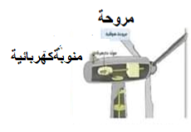
1: حدد المكونات الاساسية للمنوبة و اشرح مبدا عملها.
2:حدد خصائص و مميزات التيار الناتج.

وفي احد المرات عند استخدام المحرك اصيب الفلاح بصدمة كهربائية
3: اشرح سبب حدوث الصدمة الكهربائية و اقترح حلا مناسبا لتفادي حدوثها في المرات القادمة و حماية المستعمل و المضخة من اخطار التيار الكهربائي
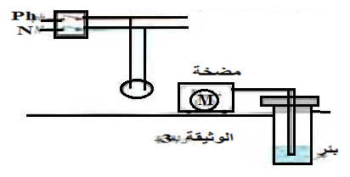

بالتوفيق لكم اعزائي
الجزء الاول: (12 نقطة)
الجمهورية الجزائرية الديمقراطية الشعبية
متوسطة: بدغيو – علي- خنشلة- المستوى: الثالثة متوسط


المدة: 1:30سا يوم:05/03/2023
التقويم التحصيلي للثلاثي الثاني في مادة: العلوم الفيزيائية و التكنولوجية
التمرين الاول(6نقاط):
قام احمد وعلي بإحضار قارورتين بهما حمض كلور الماء(I C H) فقام احمد بوضع مسحوق القصدير في القارورة الاولى فأما علي قام بوضع صفيحة من القصدير(n S) في القارورة الثانية فينتج عن تفاعل القصدير و حمض كلور المار غاز عند تقريب عود ثقاب مشتعل منه تحدث فرقعة و محلول ثنائي كلور القصدير صيغته ( ₂ I C n S)
1: سم الغاز االناتج و اكتب صيغته الكيميائية
2: اكتب معادلة التفاعل الحاصل ووازنها.
3: حدد أي القارورتين ذات التفاعل الاسرع مبررا اجابتك بتحديد العامل المؤثر في هذا التفاعل.
التمرين الاول(6نقاط):
قامت بتركيب دارة كهربائية كما توضحه الوثيقة 1 عند غلق القاطعة
1: ارسم الجهة الاصطلاحية لحركة الدقائق الكهربائية باسهم
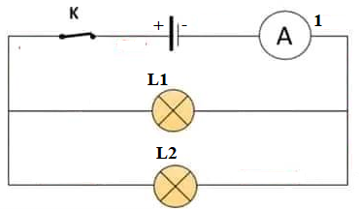
2: لاحظنا انحراف مؤشر الجهاز رقم 1 الى القيم التالية:
القراءة: 320 المعيار : A0.5 السلم : 500
*سم الجهاز المستعمل
* احسب شدة مرور التيار الكهربائي المار بالمولد.
و استنتج شدة التيار الكهربائي المار بالمصباح 1 و المصباح 2

الجزء الثاني: (8 نقاط)
الوضعية الادماجية ( 8 نقاط):
قامت والدتك بتشغيل الاجهزة التالية في ان واحد فقمت بتحذيرها من خطر انقطاع التيار الكهربائي
مجفف الشعر | مكواة | غسالة | قلاية الكهربائية | اسم الجهاز
W2200 | 2.3 kw | 550 w | W1200 | )P (الاستطاعة
1: اذا علمت ان KW6=d PM فسر سبب انقطاع التيار الكهربائي عند تشغيل جميع الاجهزة
4 DA هو 1 kwh2: احسب ثمن استهلاك الطاقة المستهلكة في القلاية الكهربائية اذا علمت
و مدة اشتغالها هو نصف ساعة.
3: قدم حلين لتفادي انقطاع التيار الكهربائي.

بالتوفيق لكم اعزائي

